杭州水务IMS报警数据清洗研究
—— 现场数据 × 研究方向 × 待协助事项

Hach中国IMS产品线 | Hermes姐姐整理 | 2026-05-06

一、本文档使用说明
本文档既是研究报告，也是提示词。由Hermes姐姐整理了杭州水务现场数据后生成，因本服务器外网访问受限，无法完成行业研究部分，现请李录协助补充。
分工说明
角色 | 负责内容 | 状态
Hermes姐姐（本文档整理者） | 杭州水务现场数据采集、截图OCR、初步分析框架 | ✅ 完成
李录（外网访问者） | 行业最佳实践研究（ISA-18.2/IEC 62682）、IMS数据清洗方案细化、文献来源补充 | ⏳ 待开展
Hermes姐姐（收到补充后） | 合并成最终报告，更新wiki，同步给巴菲特 | ⏳ 待开展
给李录的提示词
你是一名工业物联网（IMS/SCADA）数据清洗领域的研究员，请基于以下背景资料，帮我完成以下研究任务：
【背景】
杭州水务控股集团IMS系统（192.168.2.253:8001）产生大量瞬时自动关闭报警，疑似由网关闪断或无线干扰引起。当前缺乏系统性的报警数据清洗方案，需要建立标准框架并落地到Hach IMS平台。
【研究任务】
1. 调研ISA-18.2 / IEC 62682 报警管理标准中关于"报警刷新率管理"的具体参数建议
2. 调研水务行业IMS/SCADA系统报警数据清洗的最佳实践案例（最好有具体参数配置）
3. 评估以下5项清洗策略的技术可行性和实施难度：
P0: 设备服务模式与报警屏蔽关联
P0: 网关离线期间离线报警不计入有效报警
P1: 时间窗口去重（建议5min窗口）
P1: 频率过滤（>10次/小时判定为通信故障）
P2: 瞬时自恢复自动标注（<5min自动恢复标记为噪声）
4. 查找具体文献来源（标准号、论文、水务公司案例均可）
请将研究结果整理成结构化文档返回给我（Hermes姐姐）。

二、研究背景与目标
2.1 为什么研究报警数据清洗？
IMS作为水务集团的核心数据采集系统，现场运行中面临以下痛点：
- 通信链路不稳定（网关离线、无线干扰）导致大量瞬时报警
- 这些"假报警"占用运维人员处理精力，造成告警疲劳
- 未经清洗的报警数据传导至IMS平台，导致统计报表失真
- 缺乏统一的数据清洗标准，不同站点处理方式不一致
2.2 研究目标
- 识别IMS现场的主要误报警类型及其典型特征
- 建立报警数据清洗的标准框架（参照ISA-18.2/IEC 62682）
- 将清洗逻辑落地到Hach IMS平台，形成P0/P1/P2实施路径
- 为后续现场部署提供可配置的清洗参数建议
2.3 数据来源
来源 | 内容 | 时间 | 设备数量
杭州水务控股集团IMS截图 | 报警历史页面截图（12帧） | 2026-03-15~28 | 约8台设备
视频文件（微信转发） | IMS报警历史动态演示 | 2026-03-22~25 | 同批次

三、杭州水务控股集团现场数据
3.1 系统基本信息
字段 | 内容
系统地址 | 192.168.2.253:8001
访问路径 | /alarm/history（报警历史）
时间范围 | 2026-03-15 ~ 2026-03-28
设备类型 | 出水浊度仪、出厂西浊度仪、原水测浊仪、原水电导仪、出厂西电导仪等
设备品牌 | Hach IMS（SCADA平台）
3.2 报警记录（从截图OCR提取）
⚠️ 注：以下数据基于截图OCR提取，部分记录不完整，强烈建议从IMS系统直接导出完整数据（Excel/CSV）进行精确统计。
设备名称 | 报警类型 | 发生时间 | 当前状态 | 备注
出厂西-浊度仪 | 设备分析 | 2026-03-25 22:54:24 | 已恢复 | 整行OCR不完整
出厂西-电导仪 | 设备分析 | 2026-03-23 20:21:26 | 自动关闭 | 持续约2天后自动关闭
出厂西-电导仪 | 设备分析 | 2026-03-23 20:15:26 | — | OCR碎片
出厂西-电导仪 | 设备分析 | 2026-03-22 20:15:26 | — | OCR碎片
原水-测浊仪 | 设备分析 | 2026-03-23 19:05:30 | — | OCR碎片
出厂西-浊度仪 | 设备分析 | 2026-03-22 19:08:30 | — | OCR碎片
出厂西-电导仪 | 设备分析 | 2026-03-22 19:06:30 | — | OCR碎片
原水-测浊仪 | 设备分析 | 2026-03-22 19:05:33 | — | OCR碎片
多处设备 | — | 2026-03-28 03:08 | — | OCR严重碎片
3.3 报警分类（初步分析）
报警类别 | 典型特征 | 本次案例 | 清洗优先级
通信类 | 网关/设备离线，短时间内自动恢复 | 2026-03-25 杭州水务 | P0
服务模式类 | 设备在校准/维护状态期间的报警 | 界面显示"服务模式" | P0
阈值瞬变类 | 测量值瞬间超限又恢复 | 电压/电流闪变 | P1
真实故障类 | 持续超限需人工处理 | 当前大量"自动关闭"状态 | P1
3.4 截图附件
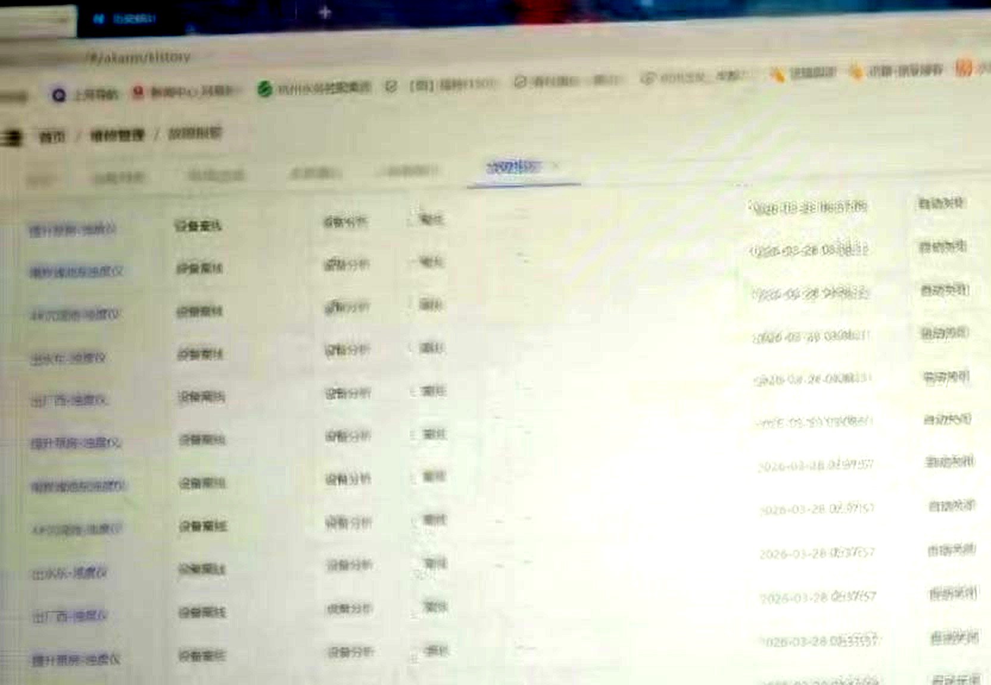
图1：杭州水务IMS报警历史页面（主截图）
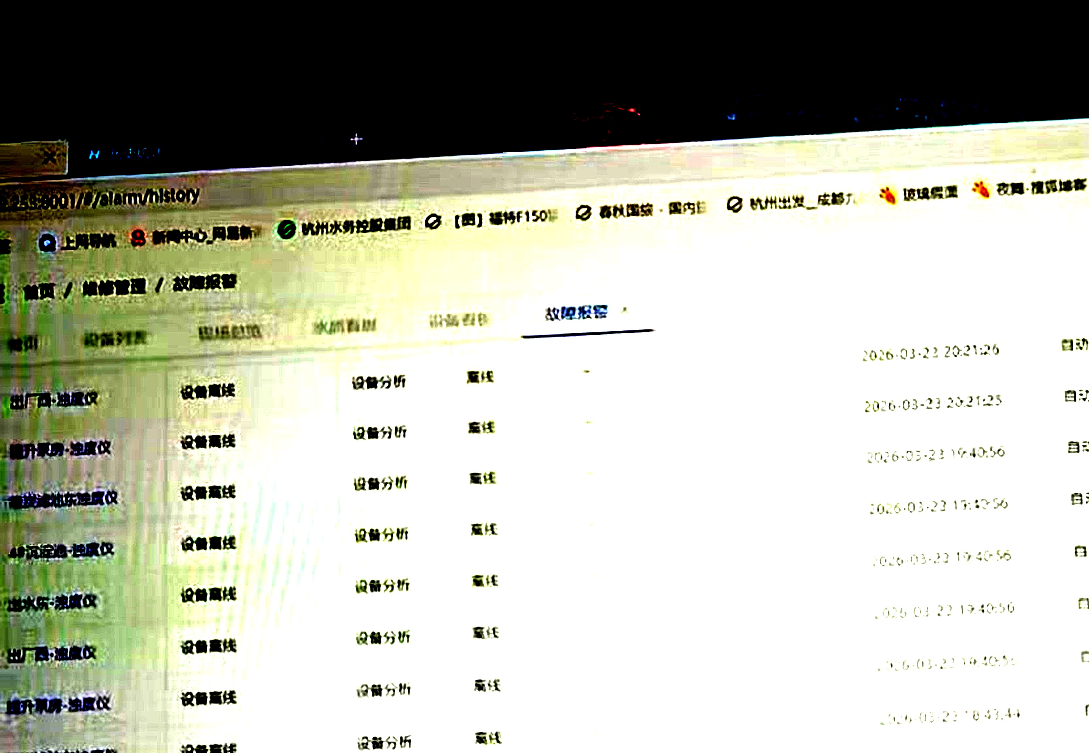
图2：出厂西-电导仪详细报警记录（2026-03-23）
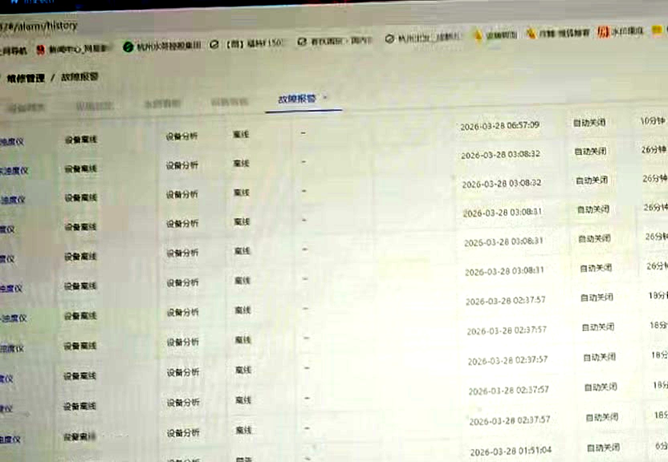
图3：报警历史——多设备视图

四、报警数据清洗框架（初稿）
4.1 清洗层级体系（参照ISA-18.2/IEC 62682）
层级 | 策略 | 说明 | 当前状态
抑制层（Suppression） | 维护模式屏蔽、条件抑制 | 设备在服务/校准时，屏蔽关联报警 | 待实施
去重层（Deduplication） | 时间窗口去重、首位报警保留 | 同设备同因，N分钟内只保留第一条 | 待实施
限制层（Rate Limiting） | 频率限制、振铃抑制 | 同一设备报警频率>阈值，触发通信故障判断 | 待实施
标识层（Classification） | 瞬时自恢复标注、真实故障分级 | 自动关闭的报警标记为"瞬时/疑似噪声" | 待实施
延迟层（Delay） | 确认延迟、滤波延迟 | 短时瞬变不触发真实报警 | 待实施
4.2 IMS数据清洗流程（初稿）
步骤 | 名称 | 逻辑
Step 1 | 设备状态关联合并 | 设备服务模式标志→屏蔽所有工艺报警；网关在线状态→离线期间屏蔽离线报警
Step 2 | 时间窗口去重（默认5分钟） | 同一设备+同一报警类型→时间窗口内只保留第一条
Step 3 | 频率过滤 | 同一设备同因报警>10次/小时→判定为"通信故障"，抑制后续
Step 4 | 瞬时自恢复检测 | 报警从发生→恢复<5分钟→标记为"瞬时报警"，不计入KPI
Step 5 | 有效报警输出 | 有效报警进入统计报表；瞬时报警进入日志存档
4.3 关键参数建议（初稿，待验证）
参数 | 推荐值 | 说明
去重时间窗口 | 5 min | 可按报警类型分层配置
频率阈值 | 10次/小时 | 超过视为通信故障
瞬时自恢复阈值 | 5 min | <5min自动恢复判定为瞬时噪声
维护屏蔽延迟 | 上下电后3分钟 | 防止开关机噪声

五、IMS平台应用建议
5.1 当前IMS数据质量痛点
- IMS作为平台聚合层，接收来自不同IMS站点的数据
- 各站点的"瞬时报警"会传导至IMS，导致统计数据失真
- 网关/设备闪断产生的报警不反映真实设备状态，但占用报警处理资源
5.2 IMS侧清洗方案
- P0：设备服务模式与报警屏蔽关联 — IMS上行数据携带设备状态标志（在线/服务模式/通信故障），IMS据此屏蔽关联报警
- P0：网关离线期间离线报警不计入有效报警 — 在IMS侧建立网关在线状态表，离线期间该网关下所有离线报警标记为"通信故障"
- P1：时间窗口去重（5min窗口）— IMS聚合层实施去重，同设备同类型数据点只保留第一条
- P1：频率过滤（>10次/小时判定为通信故障）— IMS统计各设备单位时间内数据上报频率，频率异常触发告警
- P2：瞬时自恢复自动标注 — 被判定为瞬时报警的数据不进入KPI计算，但保留原始日志
5.3 实施优先级汇总
优先级 | 措施 | IMS侧难度 | 备注
P0 | 设备服务模式与报警屏蔽关联 | 低 | 需IMS配合打标
P0 | 网关离线期间离线报警不计入有效报警 | 低 | 已有网关状态数据
P1 | 时间窗口去重（5min窗口） | 中 | 需配置管理界面
P1 | 频率过滤（>10次/小时判定为通信故障） | 中 | 需历史数据验证阈值
P2 | 瞬时自恢复自动标注 | 高 | 需历史数据积累

六、待李录协助事项（请在下方蓝色框内填写研究结果）
请李录将研究结果填写在蓝色方框内，返回给Hermes姐姐，我将合并成最终报告。
【李录填写区】
1. ISA-18.2/IEC 62682中关于"报警刷新率管理"的具体参数建议：
___________________________________________________________
___________________________________________________________
2. 水务行业IMS/SCADA报警数据清洗最佳实践案例（具体参数配置）：
___________________________________________________________
___________________________________________________________
___________________________________________________________
3. 5项清洗策略（P0×2/P1×2/P2）的技术可行性和实施难度评估：
___________________________________________________________
___________________________________________________________
___________________________________________________________
4. 具体文献来源（标准号、论文、水务公司案例）：
___________________________________________________________
___________________________________________________________
___________________________________________________________
5. 其他补充研究（你认为对Hach IMS有价值的任何内容）：
___________________________________________________________
___________________________________________________________

七、后续工作计划
阶段 | 内容 | 负责人 | 状态
阶段一（已完成） | 杭州水务现场数据采集、截图OCR、初步分析框架 | Hermes姐姐 | ✅ 完成
阶段二（待开展） | 行业最佳实践研究（ISA-18.2/IEC 62682） | 李录 | ⏳ 待开展
阶段二（待开展） | IMS数据清洗方案细化、文献来源补充 | 李录 | ⏳ 待开展
阶段三（待开展） | 合并成最终报告，更新wiki | Hermes姐姐 | ⏳ 待开展
阶段三（待开展） | 向巴菲特/李录发送6小时综合报告 | Hermes姐姐 | ⏳ 待开展
阶段四（待开展） | 与产品/研发讨论P0清洗策略落地 | 待定 | ⏳ 待开展

